Rapport d’installation et de configuration de pfSense sur VMware Workstation

  - VMware Workstation sous Windows
Salma EZZAIMI | pfSense 2.6.0 | 13/06/2026

1. Problème initial : échec du démarrage de la VM « web »
Lors du démarrage de la VM "web" dans VMware Workstation, l'erreur "Failed to start the virtual machine" s'est produite. L'analyse a révélé trois causes potentielles : un conflit avec l'hyperviseur Hyper-V (fréquent sur Windows 10/11 professionnel), un service VMware critique non opérationnel (notamment VMware Authorization Service), ou l'absence de droits administrateur pour l'exécution de l'hyperviseur. La résolution a consisté à désactiver temporairement Hyper-V via bcdedit /set hypervisorlaunchtype off, redémarrer les services VMware, puis relancer VMware Workstation avec élévation de privilèges.
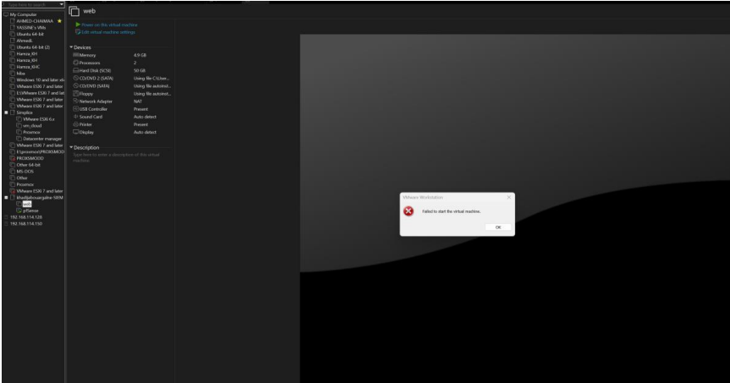
2. Installation de pfSense
2.1 Démarrage de l'installateur

L'installation de pfSense a été lancée à partir de l'image ISO officielle. L'installateur procède automatiquement à la synchronisation des dépôts pfSense-core et pfSense, puis prépare l'installation du package pfSense (version 1.21.3_4), dont la taille requise est de 46 Mio.
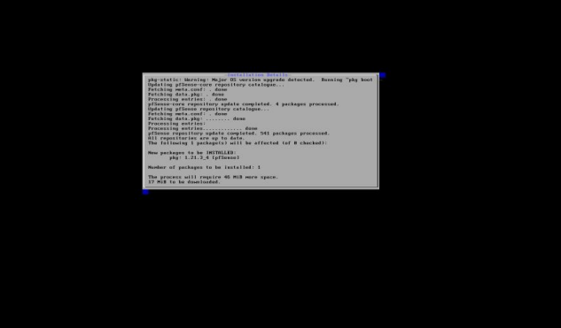

2.2 Configuration ZFS – Type de Virtual Device
L'installateur pfSense utilise par défaut le système de fichiers ZFS. Dans le cadre d'une machine virtuelle dotée d'un unique disque virtuel, le type Stripe (absence de redondance) a été sélectionné. Ce choix est parfaitement adapté à un environnement de laboratoire ou de test, où la tolérance aux pannes matérielles n'est pas une exigence critique.
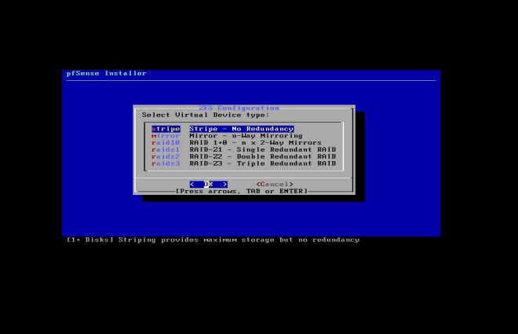

2.3 Sélection du disque
Le disque virtuel VMware identifié sous le nom da0 - VMware Virtual S d'une capacité de 50 Go a été choisi pour l'installation. Une pression sur la touche Espace est nécessaire pour cocher le disque avant de valider la sélection.
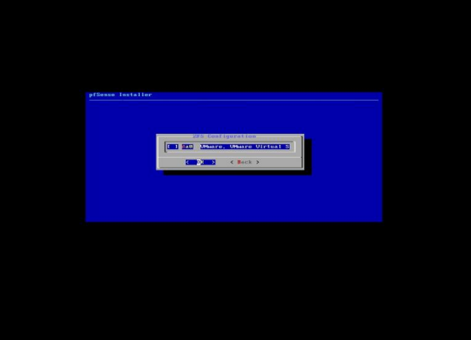

2.4 Confirmation du formatage
pfSense sollicite une confirmation avant de procéder au formatage du disque virtuel. Étant donné qu'il s'agit d'un disque virtuel VMware, aucune conséquence n'est à craindre pour le système hôte. L'option de confirmation "YES" a donc été sélectionnée.
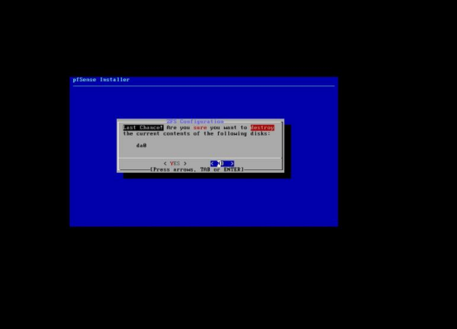

2.5 Configuration manuelle post-installation
Une fois l'installation terminée, l'installateur propose d'ouvrir un shell pour appliquer d'éventuelles modifications manuelles. Cette option a été refusée (No), car l'intégralité de la configuration sera réalisée ultérieurement via l'interface web (WebConfigurator) de pfSense.
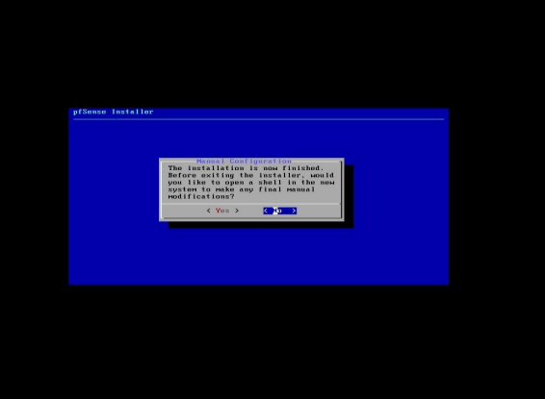

2.6 Redémarrage du système
L'installation étant désormais complète, l'option Reboot a été sélectionnée afin de démarrer sur le système pfSense fraîchement installé.
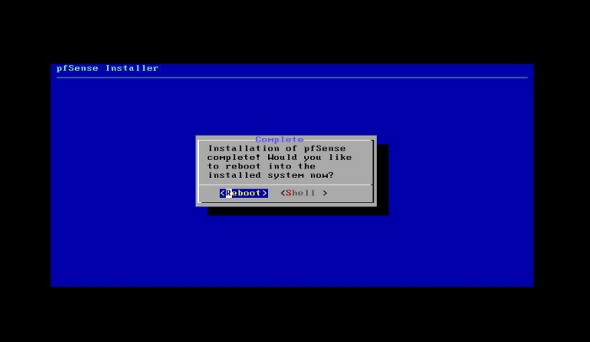

3. Problème : Une seule interface réseau détectée
Lors du premier démarrage, pfSense n'a identifié qu'une seule interface réseau, désignée sous le nom em0. Or, le bon fonctionnement de pfSense requiert au minimum deux interfaces distinctes : l'une dédiée au réseau WAN (réseau externe) et l'autre au réseau LAN (réseau interne). Interrogé sur la configuration des VLANs, l'installateur a reçu la réponse "n" (non), aucune virtualisation de couche 2 n'étant envisagée à ce stade.
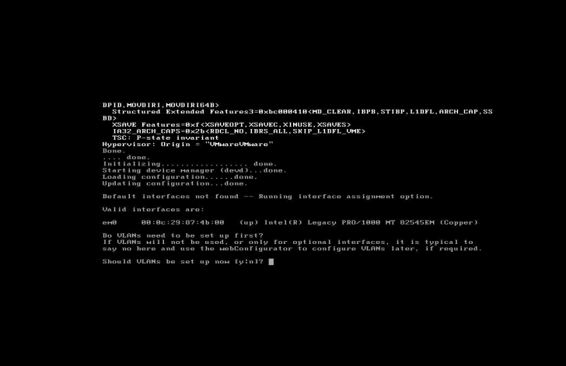

3.1 Ajout d'une deuxième carte réseau dans VMware
La machine virtuelle pfSense a été préalablement éteinte. Dans les paramètres de configuration VMware (menu Edit virtual machine settings), une seconde carte réseau a été ajoutée en mode Host-only, afin de servir d'interface dédiée au réseau local (LAN).
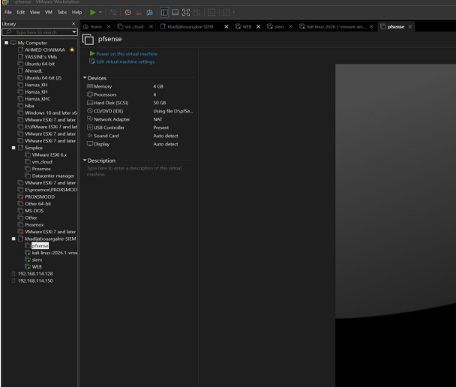
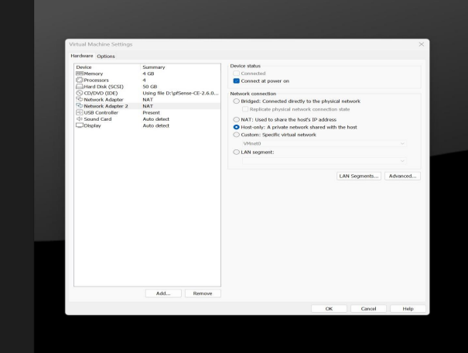
3.2 pfSense démarre avec deux interfaces opérationnelles
Après l'ajout de la deuxième carte réseau, pfSense détecte correctement l'ensemble des interfaces disponibles et procède à leur assignation automatique :
Interface | Rôle | Adresse IP | Mode d'attribution
em0 | WAN | 192.168.114.140/24 | DHCP
em1 | LAN | 192.168.1.1/24 | Statique
Le système est désormais correctement configuré pour assurer la communication entre les réseaux externe et interne.
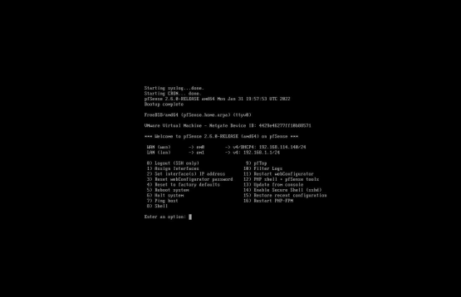
4. Tentative d'accès depuis Ubuntu
Depuis la VM Ubuntu, configurée en tant que cliente du réseau LAN, une première tentative de connexion à l'interface web de pfSense a été effectuée via l'URL http://192.168.1.1. Cependant, l'adresse a été saisie par mégarde dans la barre de recherche Google plutôt que dans la barre d'adresse du navigateur, ce qui a naturellement empêché l'accès à l'interface d'administration.
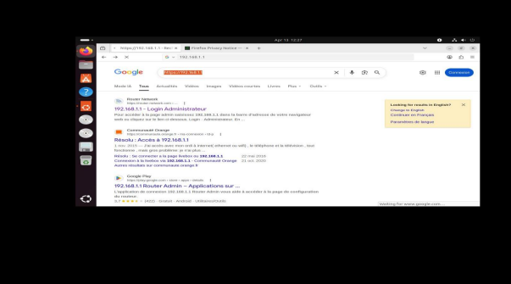
4.1 Conflit avec MAMP PRO
Lors d'un accès correctement effectué via http://192.168.1.1, la page affichée était celle de MAMP PRO et non celle de pfSense. Ce comportement s'explique par le fait que l'adresse IP 192.168.1.1 était déjà occupée par MAMP PRO sur la machine hôte Windows, générant ainsi un conflit d'adressage qui empêchait l'accès à l'interface web de pfSense.
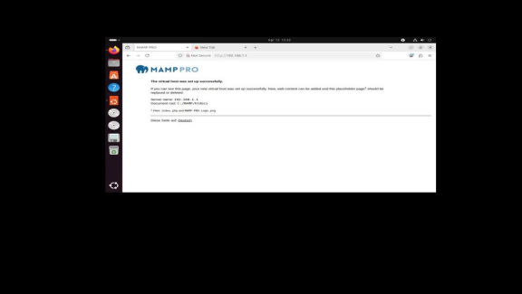
4.2 Changement de l'IP LAN de pfSense
Pour résoudre ce conflit d'adressage, l'IP LAN de pfSense a été modifiée via l'option 2 de la console (Set interface(s) IP address). La nouvelle configuration attribue au réseau local l'adresse 192.168.10.1/24, avec le service DHCP activé sur une plage allant de 192.168.10.100 à 192.168.10.200. Cette modification permet d'éliminer tout conflit avec MAMP PRO et de garantir un accès fluide à l'interface web.
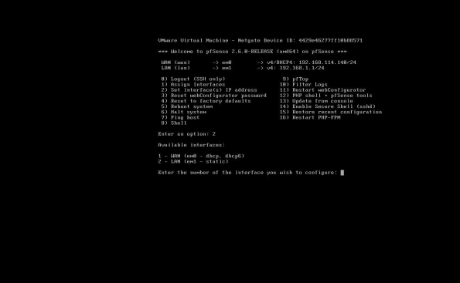
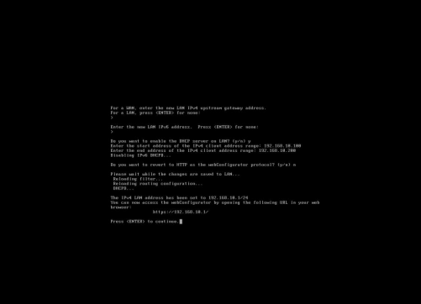
5. Configuration de la VM Ubuntu Cliente
5.1 Vérification des interfaces réseau
L'exécution de la commande ip a sur la VM Ubuntu révèle la présence de deux interfaces réseau actives :
Interface | Adresse IP | Rôle | Statut
ens33 | 192.168.114.130 | NAT | ✅ Accès internet fonctionnel
ens37 | 192.168.1.129 | Host-only | ⚠️ Ancienne IP – ne fait pas partie du nouveau réseau pfSense (192.168.10.0/24)
Constat : L'interface ens37 n'est pas encore alignée sur la plage d'adresses du réseau LAN récemment reconfiguré.
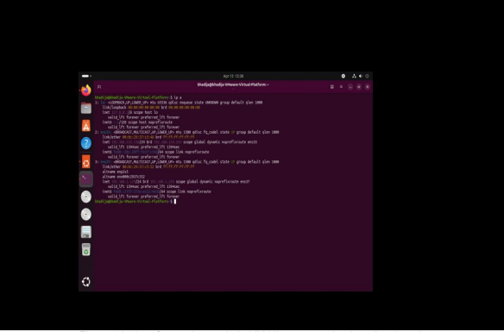
5.2 Obtention d'une IP via DHCP pfSense
La commande sudo dhcpcd ens37 a été exécutée afin de renouveler le bail DHCP sur l'interface ens37. En réponse, le serveur DHCP de pfSense a attribué à la VM Ubuntu l'adresse IP 192.168.10.100, située dans la plage précédemment configurée pour le réseau local.
L'intégration de la machine cliente au réseau LAN de pfSense est désormais effective.
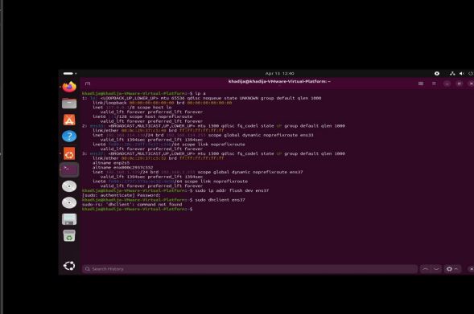
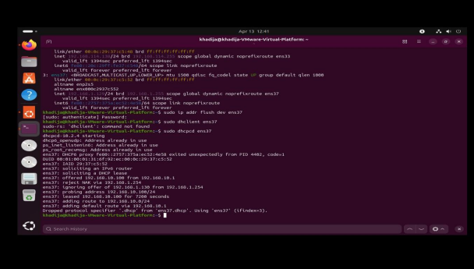
6. Résultat Final et Accès à pfSense
La configuration est désormais entièrement opérationnelle. Le tableau ci-dessous récapitule l'architecture réseau mise en place :
Composant | Interface | Rôle | Adresse IP | Mode d'attribution
pfSense | em0 | WAN | 192.168.114.140/24 | DHCP (NAT)
pfSense | em1 | LAN | 192.168.10.1/24 | Statique
Ubuntu | ens33 | NAT | 192.168.114.130/24 | DHCP
Ubuntu | ens37 | Host-only | 192.168.10.100/24 | DHCP (pfSense)

Accès à l'interface web
L'interface web de pfSense est désormais accessible depuis la VM Ubuntu à l'adresse suivante :
https://192.168.10.1
Champ | Valeur
Login | admin
Mot de passe | pfsense
État : pfSense est prêt à être administré via son interface graphique WebConfigurator.
7. Conclusion
L'installation de pfSense 2.6.0 sur VMware Workstation a été menée à bien avec succès, malgré la rencontre de plusieurs obstacles techniques qui ont chacun été résolus méthodiquement :
Étape | Problème rencontré | Résolution
✅ | Échec au démarrage de la VM web | Désactivation du conflit Hyper-V et redémarrage des services VMware
✅ | Installation de pfSense | Réalisée avec le système de fichiers ZFS (mode Stripe)
✅ | Configuration réseau | Mise en place de deux interfaces distinctes (WAN/LAN)
✅ | Conflit d'adressage IP | Changement de l'IP LAN de 192.168.1.1 vers 192.168.10.1/24
✅ | Configuration DHCP | Activation et paramétrage sur la plage 192.168.10.100 - 192.168.10.200
✅ | Accès à l'interface web | Connexion réussie depuis la VM Ubuntu via https://192.168.10.1

État final
pfSense est désormais totalement opérationnel et prêt à être exploité pour des configurations avancées telles que :
- Règles de filtrage firewall personnalisées
- Installation de packages de sécurité (Snort, Suricata)
- Intégration dans une architecture SIEM
- Mise en place de services réseaux supplémentaires (DNS, VPN, etc.)
L'environnement pfSense est fonctionnel, stable et prêt pour la production en laboratoire.

